Portada

Indice

EJERCICIO 1

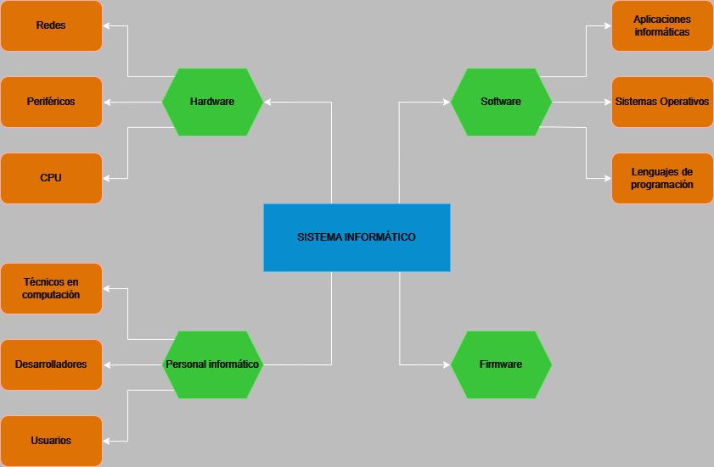
https://view.genial.ly/6540b766ea04990010fe3abf/presentation-ejercicio-1-relacion-4

EJERCICIO 2

Funciones de control:

En mi día a día utilizo las funciones de control cada vez que voy a usar el ordenador, o el móvil, cualquier consolas o algún dispositivo que contenga algunos de los requisitos que tienen las otras dos opciones como la televisión.

Funciones de explotación:

De este caso hay a montones, ya que el anterior es de hardware y este es de software, en el caso del PC, cualquier programa que abramos ya seria un ejemplo de las funciones de explotación en mi día a día, como discord, cualquier juego instalado en el ordenador, pero no solo eso, las carpetas que abrimos en el equipo la interfaz gráfica y hasta la no gráfica (cmd por ejemplo), y en el móvil más aun, nos llevamos todo el día abriendo aplicaciones, que si el WhatsApp, que si Twitch, YouTube, Instagram, Tik tok, los juegos que nos descarguemos, prácticamente todo, por no decir que todo lo que hacemos con el móvil tiene que ver con esta función.

EJERCICIO 3

Administración de recursos

Monousuario: MS-DOS, serie Windows 95/98/Me, MacOS
Multiusuario: VMS, UNIX, Mac OS X.

Forma de ofrecer servicios

Centralizado: Windows, Linux, Mac OS
Distribuido: Spirte, Solaris-MC, Mach, Chorus

Número de tareas

Monotarea: MS-DOS, Windows 95 y Windows 3.x
Multitarea: UNIX, Windows NT Server 4, Windows server 2003

Número de procesos

Uniprocesador: MS-DOS, Windows 95, Windows 98
Multiprocesador: Windows NT, UNIX, Linux

EJERCICIO 4

